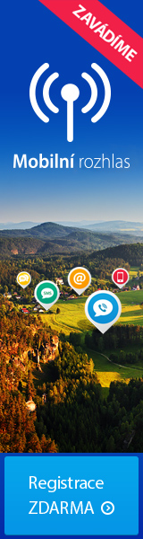
JAK SE ZAREGISTROVAT?

- Vyplněním registračního formuláře na adrese skripov.mobilnirozhlas.cz
- V prvním kroku registrace zadáte do systému své telefonní číslo a potvrdíte ho heslem, které na toto číslo přijde.
- Ve druhém kroku vyplníte své kontaktní údaje a vyberete skupiny informací, které vás zaujaly.
- Nakonec registrační formulář odešlete a hotovo!

- Vyplněním registračního letáku
- Vyplníte kontaktní údaje a zatrhnete skupiny informací, které chcete, aby Vám byli zasílány.
- Ze zadní strany letáku musíte podepsat souhlas se zpracováním osobních údajů a následně jej odevzdat na obecním úřadě, kde vás zaregistrujeme do systému.

Registrační leták naleznete:
- na obecním úřadě
- jako přílohu zpravodaje
- nebo je ke stažení zde

Zpracování a uchování vašich osobních údajů podléhá ochraně dle zákona o ochraně osobních údajů (ZOOU) a obecnému nařízení o ochraně osobních údajů (GDPR).

